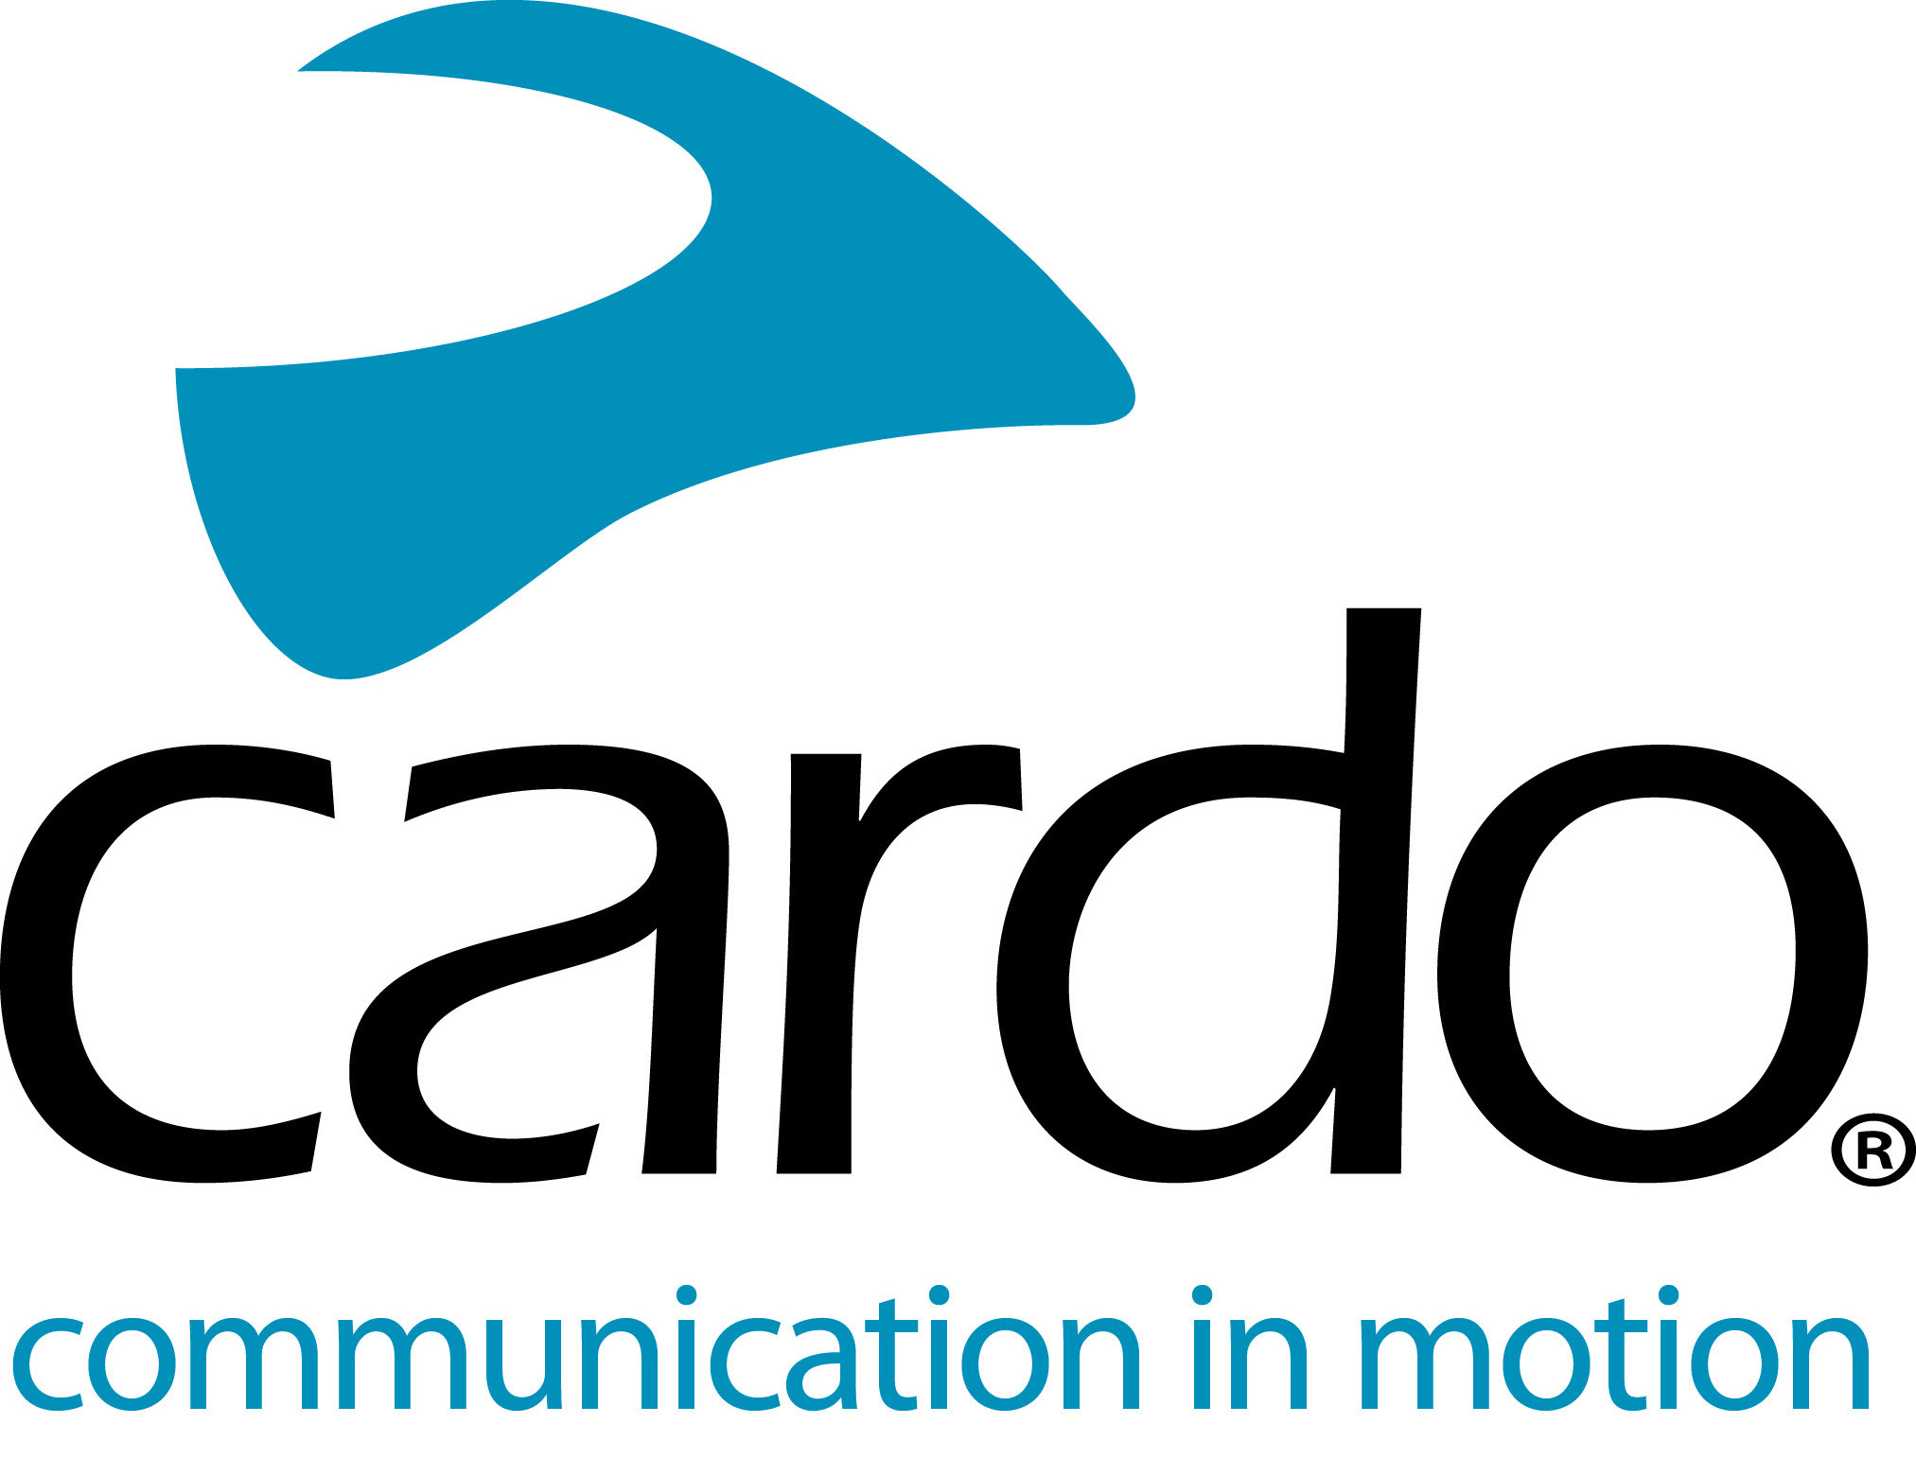

Dynamic Mesh Communication da Cardo Systems
Cardo Systems è stato il primo ad andare oltre il Bluetooth nei comunicatori di moto wireless quando ha introdotto Dynamic Mesh Communication (DMC) nelle sue unità PACKTALK nel 2015. A distanza di cinque anni Cardo Systems ha perfezionato ulteriormente questa tecnologia - ecco maggiori dettagli su cosa sia e cosa significhi per i ciclisti - sia in sella da soli che in gruppo ...
Cos'è?
Il Bluetooth funziona facendo una catena: più motociclisti sono coinvolti, più debole è la catena, se un anello viene rimosso la catena si interrompe. Dynamic Mesh Communication è, come suggerisce il nome, una rete flessibile composta da molte connessioni diverse tra ogni unità. Ogni unità DMC funge da proprio hub di comunicazione, cercando costantemente di connettersi con altre unità che "conosce". Questa fluidità della rete significa che i ciclisti possono cambiare posizione, unirsi al gruppo o andarsene e tornare più tardi.
Perché è importante?
Associazione rapida
L'associazione dell'unità ad altri in modalità MESH può essere eseguita in sei secondi. Sperimenta una comunicazione fluida e affidabile in modo rapido ed efficace.
Set-and-forget
La connettività Dynamic Mesh Communication consente ai motociclisti di "impostare e dimenticare" quando associano le loro unità ad altri e ai dispositivi per sperimentare la modalità "Always On". Sia che vadano fuori portata durante un giro che o non che non girino insieme per mesi, una volta di nuovo insieme, i motociclisti non hanno bisogno di riconnettersi, il tutto avviene automaticamente, senza la necessità di premere alcun pulsante.
Connessione di alta qualità
DMC fornisce una connessione affidabile: se un dispositivo dovesse uscire, per esempio a causa di una batteria scarica, non comprometterà le altre connessioni.
Audio di qualità
Che si tratti di musica e interfono, una telefonata e la radio, sappiate che tutte le sorgenti audio sono mixate in modo intelligente senza che sia necessario preoccuparsi di nulla.
Guida singola e di gruppo
Goditi una comunicazione impareggiabile dalla guida di gruppo con più di due membri. L'intervallo tra ogni unità DMC può raggiungere 1,6 km, e fino a 8 km fra i componenti di tutto il gruppo, oltre alla possibilità di collegare da due a 15 motociclisti in una sola chat di comunicazione. Guida senza la preoccupazione di uscire fuori portata o doverti riconnettere di frequente.
La tecnologia DMC si trova nei prodotti cardo systems, PACKTALK BOLD, PACKTALK BLACK e PACKTALK Slim. Offrendo un'esperienza "best on the market", ogni unità non solo offre una connettività eccezionale, ma una qualità del suono leader di classe grazie agli altoparlanti JBL, una portata aumentata fino a 1,6 km e anche la tecnologia di attivazione vocale di Cardo.
Vinci uno dei tre kit duo PACKTALK Bold in palio da Cardo Systems cliccando qui.
Stai pensando di unirti #CardoFam? Visita www.cardosystems.com visita il tuo stockist Cardo Systems locale per maggiori dettagli e per saperne di più.
Partecipa alla conversazione su Facebook, Twitter, Instagram e YouTube.

